*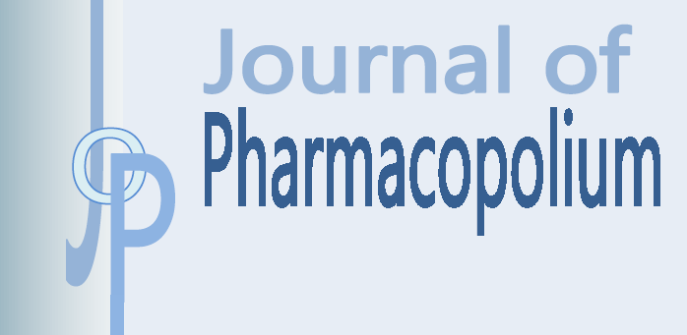Deanita et al./Journal of Pharmacopolium, Volume 5, No. 2, Agustus 2022,*

p-ISSN: 2620-8563; e-ISSN: 2621-1521

*Available online at Website: http://ejurnal.stikes-bth.ac.id/index.php/P3M_JoP*

**UJI ANALGETIKA MADU MURNI HASIL FERMENTASI BAWANG PUTIH TUNGGAL TERHADAP MENCIT (*Mus musculus*) JANTAN**

**Deanita, Aan Kunaedi, Iin Indawati, Putri Damayanti**

Sekolah Tinggi Farmasi Muhammadiyah Cirebon,  Jl. Cideng Indah No.3, 45153, Kertawinangun, Kedawung, Cirebon, Jawa Barat

Email: ankunaedi@gmail.com

Received: ; Revised: ; Accepted: ; Available online:

***ABSTRACT***

*Honey has a variety of beneficial compounds, one is a flavonoid that can inhibit the pain enzyme namely cyclooxygenase. Klanceng honey is one of kind honey that is easily found in Indonesia and is unique cause honey comes from various plants that make it easy to cultivate. Besides honey, another natural ingredient that is popular with the antioxidant compound is garlic. It is known that the single garlic in the antioxidant compound is higher than the common garlic. The study is intended to identify the analgesic effect of fermented pure honey with single garlic in male mice. The research hypothesis is that H0= fermented pure honey with single garlic hasn’t an analgesic effect in mice and H1 = fermented pure honey with single garlic has an analgesic effect in male mice. Used 5 treatment groups where each mouse is induced by acetic acid. The group consists of negative control (aqua dest 0,5 ml), positive control (ibuprofen 0,65mg/20g BB), Treatment I (fermented honey 1 week 50% 37mg/20g BB), Treatment II (fermented honey 2 weeks 50% 37mg/20g BB) and Treatment III (pure honey 50% 37mg/20g BB). The result, fermented Klanceng Honey with single garlic with a dose of 37mg/20gBB 50% has an analgesic effect, especially those fermented in 2 weeks. If fermented honey of 2 weeks compared with 1-week fermentation and pure honey, it has a surplus: a)high-protection numbers; b)the lower average of writhings numbers and c)longer onset of writhings than 1-week fermentation.*

***Keywords:*** *Klanceng Honey, Single Garlic, Analgesic. .*

**ABSTRAK**

Madu memiliki beragam senyawa yang bermanfaat, salah satunya zat flavonoid yang ternyata dapat menghambat enzim nyeri yaitu *siklooksigenase*. Madu Klanceng adalah salah satu madu yang banyak ditemukan di Indonesia dan memiliki keunikan yaitu madu yang berasal dari berbagai tumbuhan yang membuatnya mudah dibudidayakan. Selain madu, bahan alam yang cukup popular dengan kandungan antioksidan yaitu bawang putih. Diketahui bahwa bawang putih tunggal kandungan antioksidannya lebih tinggi dibandingkan bawang putih biasa. Penelitian ini bertujuan untuk mengetahui efek analgetik madu klanceng murni hasil fermentasi bawang putih tunggal terhadap mencit jantan. Hipotesis penelitian yaitu Ho = madu klanceng murni hasil fermentasi bawang putih tunggal tidak memiliki efek analgetik terhadap mencit dan H1 = madu klanceng murni hasil fermentasi bawang putih tungggal memiliki efek analgetik terhadap mencit. Digunakan 5 kelompok perlakuan dimana setiap mencit diinduksi asam asetat. Kelompok terdiri dari Kontrol negatif (aquades 0,5 ml), kontrol positif (ibuprofen 0,65 mg/20 g BB), perlakuan I (madu klanceng fermentasi 1 minggu 50% 37 mg/20 g BB), perlakuan II (madu klanceng fermentasi 2 minggu 50% 37 mg/20 g BB) dan perlakuan III (madu klanceng murni 37mg/20g BB). Hasil penelitian, Madu klanceng murni hasil fermentasi bawang putih tunggal dosis 37 mg/20 g BB 50% memiliki efek analgetika, khususnya yang direndam 2 minggu. Madu fermentasi 2 minggu bila dibandingkan dengan perendaman 1 mingu dan madu klanceng murni memiliki kelebihan : a) angka proteksi yang tinggi;b) angka rata-rata geliat yang lebih rendah dan c) onset geliat yang lebih lama dari madu fermentasi 1 minggu.

**Kata kunci:** *Madu Klanceng, Bawang Putih Tunggal, Analgetika.*

.

# **PENDAHULUAN**

Madu merupakan cairan menyerupai sirup yang dihasilkan oleh lebah madu dam memiliki rasa manis yang sama dengan gula atau pemanis lainnya, rasa manis tersebut berasal dari nectar yang terdapat dalam bunga1. Madu yang banyak dibudidayakan di Indonesia adalah madu klancneg yang memiliki berbagai jenis gula2. Madu mengandung gula sebagai sumber energy dan antioksidan yang bermanfaat sebagai anti bakteri, penyembuh luka dan menghentikan reaksi berantai akibat radikal bebas3. Selain itu, komponen yang terkandung dalam madu yaitu amylase, diastase, investase,katalase, peroksidase dan lipase serta senyawa flavonoid 4. Bahan alamai lainnya yang juga mengandung flavonoid adalah bawang putih5. Bawang putih tunggal merupakan bawnag putih jenis lain yang hanya memiliki satu siung6 dan jika dibandingkan dengan bawang putih biasa aktivitas antioksidannya lebih baik5.

Dari paparan diatas, dapat disimpulkan madu dan bawang putih tunggal sama-sama mengandung flavonoid. Diduga flavonoid dapat menghamat enzim siklooksigenase sehingga dapat digunakan untuk mengurangi rasa nyeri4, dugaan diperkuat oleh paparan7 bahwa flavonoid menghambat langsung aktivitas enzim COX (*siklooksigenase*) dan *lipooksigenase* yang terhambatnya produksi prostaglandin dan *leukotriene*, mengakibatkan terjadinya penurunan respon inflamasi tubuh. Penelitian ini untuk mengetahui uji analgetika madu murni hasil fermentasi dengan bawang putih tunggal terhadap mencit jantan dengan tujuan untuk mengetahui efek analgetika madu murni hasil fermentasi dengan bawang putih tunggal. Tujuan dilakukannya fermentasi adalah untuk meningkatkan zat antioksidan pada madu, mengacu pada penelitian yang dilakukan oleh8 bahwa TFC (*Total Flavonoid Content*) campuran madu dan ekstrak bawang putih lebih tinggi dibandingkan nilai TFC madu itu sendiri.

Telah dilakukan penelitian uji analgetika terhadap madu oleh4 dengan hasil bahwa madu dengan dosis 1,3g/kg BB konsentrasi 50% memiliki efek analgetika. Penelitian mengenai komparasi *total* *flavonoid content* pada ekstrak bawang dan campuran madu dan bawang telah dilakukan oleh8 dengan hasil total *flavonoid content* campuran madu dan ekstrak bawang lebih tinggi dibandingkan total flavonoid madu saja. Yang membedakan penelitian ini dengan penelitian sebelumnya adalah sampel yang digunakan, yaitu madu klanceng hasil fermentasi dengan bawang putih tunggal.

**METODE PENELITIAN**

**Alat**

Alat yang digunakan dalam penelitian ini diantaranya bejana, pisau, gelas ukur 100 ml, gelas ukur 10 ml, labu ukur 100 ml, labu ukur 10 ml, pipet, pensil/pulpen, kertas, jarus suntik 1 ml, jarum suntik oral 1 ml, sarung tangan, keranjang mencit, timbangan analitik, tisu, dan lap.

**Bahan**

Untuk bahan yang digunakan diantranya madu klanceng, bawang putih tunggal, asam asetat glasial, ibuprofen injeksi, aquades, mencit putih, aqua pi.

**Fermentasi**

Madu klanceng diperoleh dari daerah Talaga, Majalengka sedangkan bawang putih tunggal diperoleh dari Pasar Induk Jagasatru Cirebon, kedua bahan disiapkan. Teruntuk bawang putih tunggal dilakukan determinasi di Unit Laboratorium MIPA, IAIN Syekh Nurjati Cirebon. Setelah itu dilakukan perendaman dengan ratio 1:2 (bawang putih tunggal : madu klanceng) 9. Perendaman dilakukan selama 2 minggu10.

**Penyiapan Sampel**

Sampel yang digunakan berupa madu klanceng hasil fermentasi dengan bawang putih tunggal. Sebanyak 5 gram madu klanceng hasil fermentasi dilarutkan dengan aquadest ad 10 ml dalam labu ukur 10 ml.

**Penyiapan Ibuprofen**

Larutan ibuprofen yang dibuat berkonsentrasi 0,4%, dengan dilarutkannya 4 ml ibuprofen injeksi dengan aquadest sampai 100 ml.

**Penyiapan Asam Asetat**

Larutan asam asetat yang dibuat berkonsentrasi 4%, dengan melarutkan 4 ml asam asetat glasial dengan aqua pro injeksi sampai 100 ml.

**Penyiapan Hewan Uji**

Hewan uji pada penelitian ini adalah mencit. Mencit dilakukan aklimatisasi selama 7 hari agar mencit dapat beradaptasi dengan lingkungan baru11 dan mencit dipuasakan satu hari sebelum uji dilakukan. Dilakukan kode etik terhadap hewan uji yang dilakukan di Universitas Bakti Tunas Husada.

**Pengujian analgetika**

Pada penelitian ini digunakan 5 kelompok perlakuan yaitu, kelompok kontrol negatif diberikan 0,5 ml aquadest 4, kelompok kontrol positif diberikan 0,65 mg/20g BB, kelompok perlakuan I diberikan madu klanceng hasil fermentasi 1 minggu dosis 37mg/20g BB, kelompok perlakuan II diberikan madu klanceng hasil fermentasi 2 minggu dosis 37mg/20gBB, kelompok perlakuan III diberikan madu klanceng murni dosis 37 mg/20gBB. Satu kelompok perlakuan terdiri dari 5 mencit, setelah diberi perlakuan mencit didiamkan selama 5 menit untuk fase absorbsi 4. Setelah itu mencit diinduksikan asam asetat 4% dosis 300mg/20gBB untuk merangsang timbulnya nyeri 12. Amati geliat yang timbul, hitung jumlah komulatifnya tiap 10 menit selama 60 menit.

**Analisis Data**

Data yang didapat berupa jumlah geliat dilakukan perhitungan AUC masing-masing kelompoknya dengan rumus 13.

Untuk mengetahui potensi daya analgetika, dilakuakn perhitungan dengan membandingkan total AUC masing-masing kelompok perlakuan dengan rumus 14. Dimana P merupakan total AUC kelompok perlakuan dan K total AUC kelompok kontrol.

$$\%daya analegtika=100\% (\frac{p}{k}×100\%)$$

Dilakukan uji satatistika menggunakan anova satu arah bila data berdistribusi normal serta bervariansi homogeny dan dilanjutkan dengan uji post hoc apabila nilai p<0,05 4.

# **HASIL DAN PEMBAHASAN**

Fermentasi madu klanceng murni dengan bawang putih tunggal dilakukan untuk meningkatkan kadar antioksidan pada madu klanceng. Uji organoleptis menunjukan, mulai dari warna, bau, tektur dan kekentalan madu sebelum dan sesudah fermentasi terdapat perbedaan.

(a) (b)

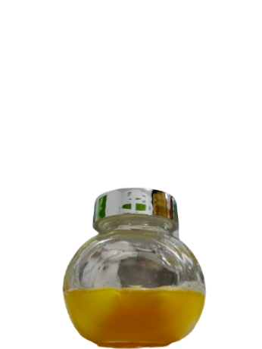 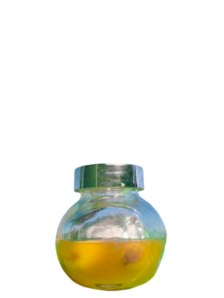

**Gambar 1.** Madu (a) sebelum fermentasi dan (b) sesudah fermentasi 2 minggu

Dari sisi madu, warna pada madu setelah fermentasi lebih terang daripada madu sebelum fermentasi, bau yang di hasilkan oleh madu hasil fermentasi berupa bau campuran madu dan bawnag yang khas dan viskositas pada madu mengalami penurunan setelah fermentasi dilakukan.

(a) (b)

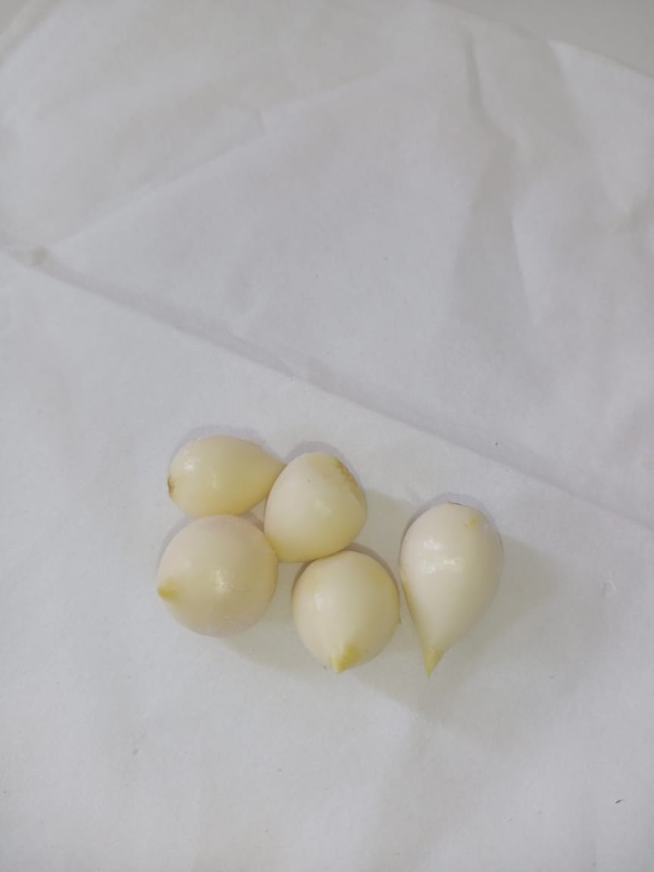 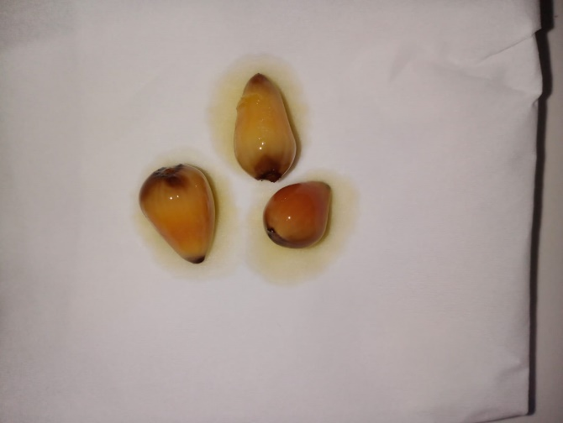

**Gambar 2**. Bawang putih tunggal (a) sebelum fermentasi dan (b) sesudah fermentasi 2 minggu

Dari sisi bawang itu sendiri, perubahan warna begitu tampak, bawang hasil fermentasi memiliki warna lebih gelap dibandingkan sebelum fermentasi, untuk bau nya bawang putih hasil fermentasi memiliki bau campuran bawang dan madu yang khas dan untuk teksturnya bawang hasil fermentasi memiliki tekstur yang lebih lembek, bila ditekan akan bentuknya berupah mengikuti arah tekanan.

**Tabel 1.** Rata-Rata Jumlah Geliat Tiap 10 menit selama 60 menit



Dari data diatas, rata-rata jumlah geliat tertinggi jatuh kepada konttrol negatif, disuse oleh madu klanceng murni, madu fermentasi 1 minggu, madu fermentasi 2 minggu dan kontrol positif. Kelompok kontrol positif memegang rata-rata jumlah geliat paling sedikit, hal ini menunjukan bahwa kontrol positif memiliki efek analgetik yang lebih baik dibandingkan 4 kelompok lainnya. Perbandingkan kelompok perlakuan, didapatkan kelompok madu fermentasi 2 minggu yang memegang rata-rata jumlah geliat terendah, hal ini menunjukan efek analgetik madu fermentasi 2 minggu lebih baik dari madu fermentasi 1 minggu maupun madu klancang murni itu sendiri.

Pada kelompok perlakuan, baik perlakuan I,II maupun II pada menit ke-10 memiliki rata-rata geliat yang lebih kecil dibandingkan dengan kontrol negatif, hal ini menunjukan sudah munculnya efek analgetika pada 10 menit awal. Pada kelompok perlakuan I,II dan III mengalami pernurunan geliat pada menit ke-40 setelah mengalami puncak di menit ke-30, hal ini menunjuka efek analgetika pada madu fermentasi maupun madu murni meningkat.

Grafik

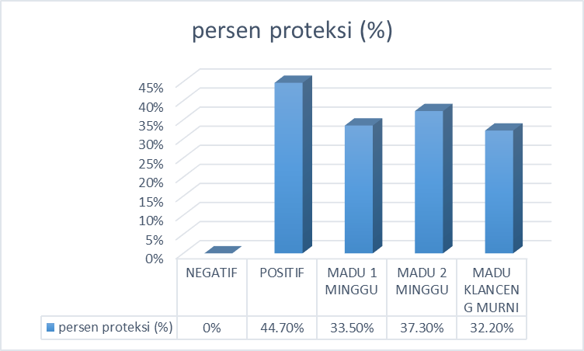

Persen proteksi menggambarkan persen efek analgetik yang dimiliki suatu bahan atau senyawa, bila perbandingan dilakukan pada kelompok perlakuan I,II, dan III didapat bahwa kelompok II yaitu dengan pemberian madu fermentasi 2 minggu memiliki persen proteksi sebesar 37,30% yang lebih baik dibandingkan perlakuan I dan III.

Dilakukan uji statistika untuk mengetahui adakah perbedaan bermakan pada rata-rata jumlah geliat tiap kelompok menggunakan anova satu arah. Didapatkan hasil p<0,05 yang menunjukan bahwa adanya perbedaan bermakna. Dilakukan uji lanjutan, didapatkan dari keempat kelompok yang dibandingkan dengan kontrol negatif memiliki nilai p<0,05 yang mengartikan bahwa adanya perbedaan bermakan, hal tersebut menunjukan bahwa kelompok perlakuan kontrol positif, pelakuan I,II dan III memiliki efek analgetika.

Perbandingan antara kelompok I,II maupun II mendapatkan hasi nilai p>0,05. Hal tersebut menunjukan jumlah geliat yang timbul tiap kelompok perlakuan baik I,II maupun III tidak ada perbedaan yang signifikan.

# **KESIMPULAN**

Madu klanceng murni hasil fermentasi dengan bawnag putih tunggal dosis 37mg/20gBB memiliki efek analgetika. Data hasil pengamatan menunjukan madu klanceng hasil fermentasi dengan bawang putih tunggal 2 minggu memiliki nilai rata-rata paling kecil dan daya proteksi geliat lebih besar bila dibandingkan dengan madu fermentasi bawnag putih tunggal satu minggu dan madu klanceng murni. Tetapi hasil statistika menunjukan, perbandingan kelompok perlakuan madu fermentasi 1 minggu, 2 minggu dan madu klanceng murni tidak ada perbedaan yang signifikan.

.

**DAFTAR PUSTAKA**

1. Sakri FM. Madu dan Khasiatnya, Suplemen Tanpa Efek Samping. Ns Q, ed. Published online 2015:10.

2. Nofrianti R, Azima F, Eliyasmi R. Pengaruh Penambahan Madu terhadap Mutu Yoghurt Jagung. *J Apl Teknol Pangan*. 2013;2(2):60-67.

3. Asiah RH, Diponegoro U, Hilmawati R, et al. Dosen Pengampu Disusun Oleh : Dr . Muhammad Nur , DEA : Dwi Berlianti Siwi ( 24040118410007 ) Rumaisya Hilmawati ( 24040118410004 ). 2018;(October).

4. Edijanti G, Chodidjah, Susanto H. Uji Efektifitas Analgetik Madu pada Tikus dengan Metoda GeliatAsetat.2011;3(1):48-53. http://jurnal.unissula.ac.id/index.php/sainsmedika/article/download/408/346

5. Prasonto D, Riyanti E, Gartika M. Uji Aktivitas Antioksidan Ekstrak Bawang Putih (Allium sativum). *ODONTO Dent J*. 2017;4(2):122. doi:10.30659/odj.4.2.122-128

6. Banuriawan T. Studi Komparasi Aktivitas Antioksidan Bawang Putih (Allium Sativum L.) Dengan Bawang Putih Tunggal Menggunakan Metode Ekstraksi Dan Sonikasi (Kajian Pengaruh Lama Perendaman). Published online 2016.

7. Nijveldt RJ, Van Nood E, Van Hoorn DEC, Boelens PG, Van Norren K, Van Leeuwen PAM. Flavonoids: A review of probable mechanisms of action and potential applications. *Am J Clin Nutr*. 2001;74(4):418-425. doi:10.1093/ajcn/74.4.418

8. Abderrahim LA, Taibi K, Abderrahim NA, Boussaid M, Rios-Navarro C, Ruiz-Sauri A. Euphorbia honey and garlic: Biological activity and burn wound recovery. *Burns*. 2019;45(7):1695-1706. doi:10.1016/j.burns.2019.05.002

9. Pereira AP, Oliveira JM, Mendes-Ferreira A, Estevinho LM, Mendes-Faia A. Mead and Other Fermented Beverages. *Curr Dev Biotechnol Bioeng Food Beverages Ind*. 2017;(December 2019):407-434. doi:10.1016/B978-0-444-63666-9.00014-5

10. Iglesias A, Pascoal A, Choupina AB, Carvalho CA, Feás X, Estevinho LM. Developments in the fermentation process and quality improvement strategies for mead production. *Molecules*. 2014;19(8):12577-12590. doi:10.3390/molecules190812577

11. Sinata N. Uji Efek Analgetik Infusa Daun Jeruk Nipis (Citrus aurantifolia (Christm.) Swing) terhadap Mencit Putih (Mus musculus L) Jantan yang Diinduksi Asam Asetat 1%. *J Penelit Farm Indones*. 2020;9(1):12-20. doi:10.51887/jpfi.v9i1.795

12. Hastuti S, Safitri IA, Farmasi P, Mulia PB. Aktivitas Analgetik Ekstrak Etanol Daun Sligi (Phyllanthus Buxifolius Muell .Arg ) terhadap Mencit Galur Balb/C (Analgesic Activity Of Ethanol Extract Seligi Leaves (Phyllanthus Buxifolius Muell .Arg) to Mice Balb/C). *IJMS – Indones J Med Sci –*. 2015;2(1):2355-1313.

13. Andayani D. Efek Kombinasi Natrium diklofenak Dengam Minuman Tradisional Terfermentasi yang diberikan pada Mencit Jantan. 2017;5(1):9-14. doi:10.31227/osf.io/ym9cb

14. Syamsul ES, Andayani F, Soemarnoe YB. Analgesic Activity Study of Ethanolic Extract of Callicarpa longifolia Lamk. in Mice. *Tradit Med J*. 2016;21(2):99-103. doi:10.22146/tradmedj.12824